第13回審査会による焼津水産ブランド認定商品
認定期間：2021年4月1日～2023年3月31日の2年間

株式会社いちまる 「カツオ荒ほぐしこめ油漬」・「マグロ荒ほぐし綿実油漬」
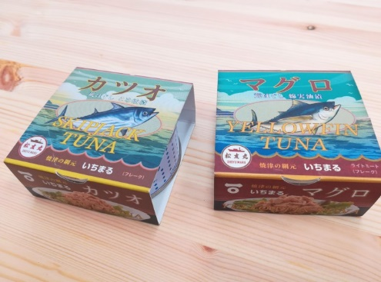

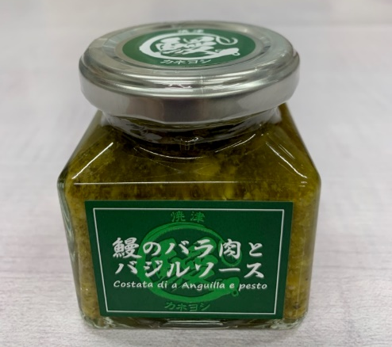
株式会社カネヨシ水産 「鰻のバラ肉とバジルソース」

株式会社カネシンＪＫＳ 「鮪しっとり生姜煮」
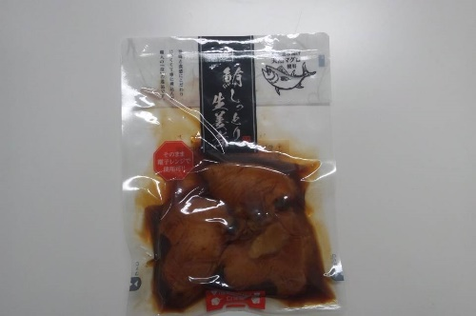

株式会社カネシンＪＫＳ 「スモークdeサラダまぐろプレーン・オリーブ」
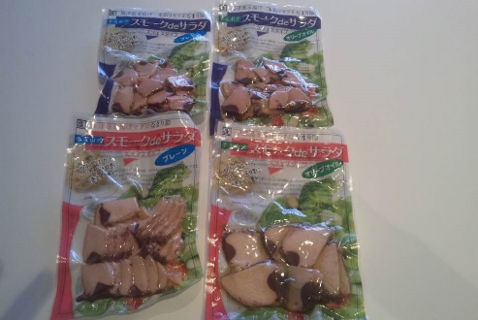
「スモークdeサラダかつおプレーン・オリーブ」

